Primer Parcial Laboratorio III

Crear una aplicación de Noticias que tenga como mínimo 2 páginas: login.html e index.html.

1. La página de login recibirá email y password y redireccionará a la página index.html al hacerse click en el botón “Entrar”.
   1. La página debe tener el estilo que se ve en la imagen
   2. Al hacerse click en el botón “Entrar” se envían los datos al servidor mediante POST. Los datos deben viajar en un String con formato JSON de la siguiente manera:

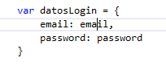

url servidor login: <http://localhost:3000/login>

* 1. Si el servidor responde :
     1. {type: error} Debe visualizarse la leyenda “Debe ingresar un email y un password valido” de color rojo y marcar el maco de los inputs en rojo, como se visualiza en la imagen.
     2. {type:Admin} o {type:User} Debe guardarse el dato de type y email en el localstorage y redireccionar a la página index.html

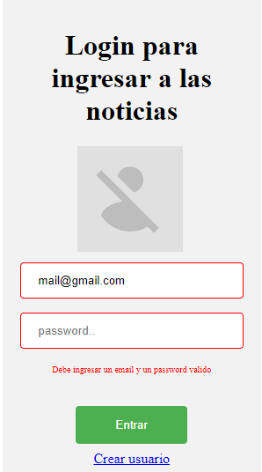

1. La página de index debe visualizar todas las noticias cargadas, con su correspondiente link que nos lleve a ellas
   1. Deberá contener en la cabecera una imagen, un título y una navegación de secciones.
   2. Deberá contener en el cuerpo un botón Nueva Noticia y una sección con un subtítulo, un texto y una fecha por cada noticia.
2. Cuando se termine de cargar la página index se tiene que traer del servidor todas las noticias que estén cargadas, ejecutando el método GET <http://localhost:3000/noticias> lo cual devolverá un Array de objetos JSON con los siguientes valores: tema, titulo, noticia y fecha.

El valor del tema se tiene que agregar a la navegación de la página y tiene que estar vinculado a una sección. El título, la noticia y la fecha deben estar dentro de una sección.

1. El botón “Nueva Noticia” debe aparecer solo si el tipo de usuario es “Admin” y si se hace click debe mostrarse, a la derecha de la página, una sección donde completar una nueva noticia que contendrá un texto para nombrar un tema, un texto para poner un título, un cuadro de texto para poner el cuerpo de la noticia, un botón para guardar y un botón cerrar.
2. El botón guardar deber hacer un POST y una vez que devuelva el servidor la noticia deberá visualizarse como una nueva sección sin perder las anteriores y agregar el tema en la navegación de la cabecera.

url servidor nueva notica: <http://localhost:3000/nuevaNoticia>

Recibe un JSON con el siguiente formato:

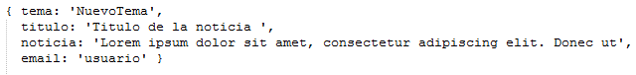

Tema, título y noticia son los que el usuario ingreso en el punto 4 y email se tiene que recuperar del localSotrage.

1. Cada vez que se llame al servidor deberá visualizarse un spinner hasta que el servidor responda.

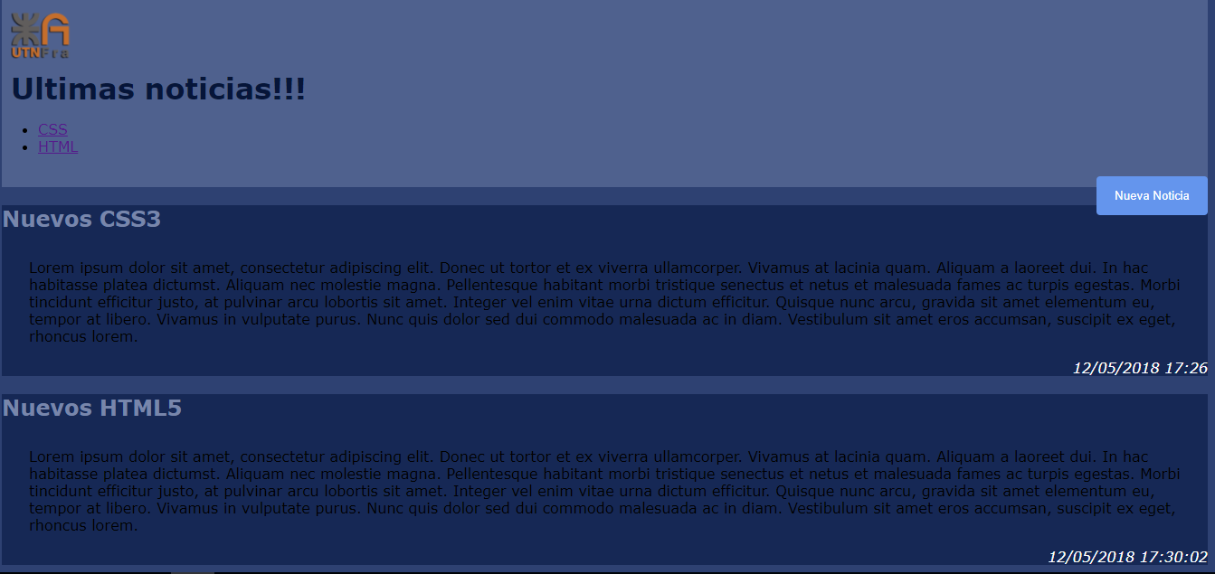

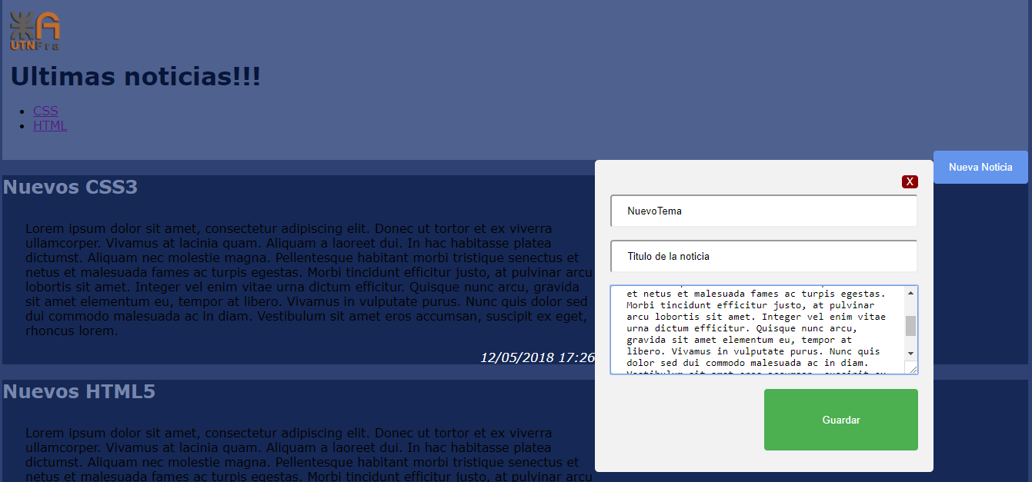

Servidor:

* Levantar el servidor: Navegue con la consola de comando hasta la carpeta api y escriba node idenx.js y presione enter.
* Reiniciar el servidor: en la consola presión ctrl + C y vuelva a levantarlo. De esta manera la lista de noticias volverá a tener solo 2 items.